

INSTRUCTIVO
Conexión de importación de datos a Microsoft SharePoint
en SAP Analytics Cloud (SAC) — vía SAP Integration Suite · Open Connectors
Basado en la Nota SAP 3446524
Tema | Crear una conexión de importación a Microsoft SharePoint en SAC
Nota SAP | 3446524 (KBA) · Referencia complementaria: KBA 3435156
Producto | SAP Analytics Cloud · SAP Integration Suite (Open Connectors) · SAP BTP
Aplica a | Inquilinos de SAC en data center no-SAP (entorno Cloud Foundry)
Versión | 1.0
Fecha | (por confirmar)
Clasificación | Uso interno



● Origen de la información
▸ Este instructivo se elaboró a partir de la Nota SAP 3446524 «How to create an import data connection to Microsoft SharePoint in SAP Analytics Cloud (SAC)» y de la documentación pública de SAP sobre Open Connectors.
▸ El portal SAP for Me (me.sap.com) requiere autenticación S-user; se recomienda verificar los valores y actualizaciones exactos directamente en la nota antes de ejecutar el procedimiento en productivo.

Control de versiones
Versión | Fecha | Autor | Descripción
1.0 | (fecha) | Equipo SAP BUILD | Versión inicial del instructivo

Contenido
Actualice este índice en Word: clic derecho ▸ Actualizar campos (o F9).

Objetivo y alcance
Este instructivo guía, paso a paso, la creación de una conexión de importación de datos desde Microsoft SharePoint hacia SAP Analytics Cloud (SAC), empleando SAP Integration Suite — Open Connectors, conforme a la Nota SAP 3446524.
Alcance. Aplica a inquilinos de SAC alojados en un data center no-SAP (entorno Cloud Foundry). Permite importar archivos y datos de SharePoint Online para construir modelos e historias. No cubre conexiones en vivo (live); el acceso a SharePoint mediante Open Connectors es de importación (adquisición de datos).

Conceptos y arquitectura
SAP Integration Suite — Open Connectors es un servicio de SAP BTP que expone conectores normalizados hacia aplicaciones de terceros (SharePoint, OneDrive, Dropbox, entre otras) mediante APIs unificadas. Para conectar SAC con SharePoint se crea una instancia del conector de SharePoint en Open Connectors (autenticada por OAuth) y, sobre ella, una conexión de importación en SAC.
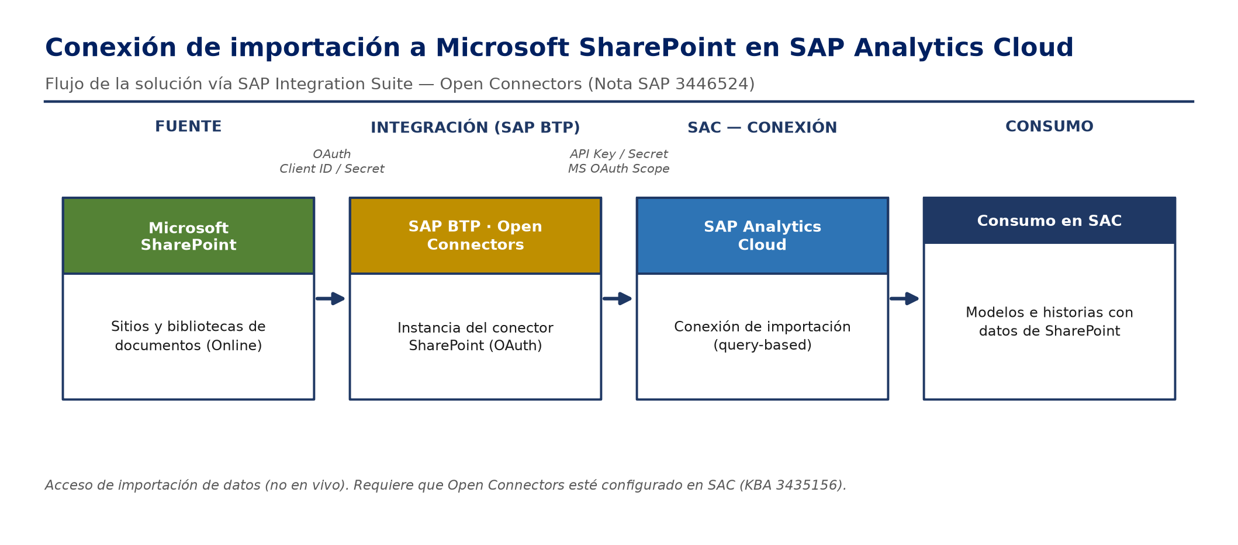
Figura 1. Flujo de la solución: SharePoint → Open Connectors → SAP Analytics Cloud.

Prerrequisitos
# | Prerrequisito | Detalle
1 | Inquilino de SAC en data center no-SAP | Debe ejecutarse en entorno Cloud Foundry.
2 | Cuenta de SAP BTP con Open Connectors | El servicio Open Connectors debe estar habilitado.
3 | Derechos de administrador | En SAC y en la subcuenta de SAP BTP.
4 | Open Connectors integrado en SAC | Configuración única (ver Fase 1 · KBA 3435156).
5 | Cuenta de Microsoft SharePoint Online | Con permisos para registrar una aplicación OAuth.

● Importante — deprecación de la autenticación ACS
▸ La autenticación de SharePoint basada en «client secret» de Azure ACS se deprecia el 2 de abril de 2026.
▸ Para integraciones nuevas, registre la aplicación en Azure AD (Microsoft Entra ID) y prefiera la autenticación basada en certificado; migre las integraciones existentes con «client secret».

Procedimiento
● Sobre las figuras de este apartado
Las imágenes son ilustraciones esquemáticas de las pantallas (wireframes), no capturas reales. Los rótulos numerados corresponden a los pasos de la tabla de cada fase. La interfaz real de SAP puede variar según la versión.

Fase 1 — Habilitar Open Connectors en SAC (una sola vez)
Si Open Connectors aún no está integrado en su inquilino de SAC, realice esta configuración una sola vez (requiere administrador). Referencia: KBA SAP 3435156.
# | Acción | Detalle / valor
1 | Abrir la configuración | En SAC: menú lateral → Administración del sistema → Configuración de origen de datos.
2 | Iniciar la integración | En el área «Open Connectors», seleccionar «Let's integrate your Open Connectors Account».
3 | Seleccionar la región | Elegir la Región de la subcuenta de SAP BTP donde está Open Connectors.
4 | Ingresar el User Secret | Introducir el «Open Connectors User Secret».
5 | Ingresar el Organization Secret | Introducir el «Open Connectors Organization Secret».
6 | Guardar | Confirmar. Los secretos se obtienen en Open Connectors (perfil / API Keys).

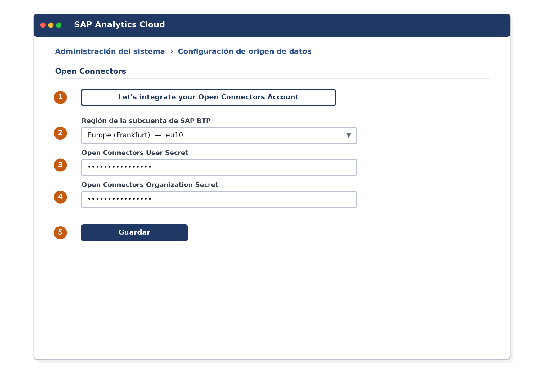
Figura 2. Ilustración esquemática — integración de Open Connectors en SAP Analytics Cloud (los números corresponden a los pasos).

Fase 2 — Registrar la aplicación OAuth en Microsoft
Registre una aplicación que autorice a Open Connectors a acceder a SharePoint y obtenga el Client ID y el Client Secret.
# | Acción | Detalle / valor
1 | Acceder al registro de apps | Azure Portal → «App registrations» (o, en el modelo ACS, {sitio}/_layouts/15/appregnew.aspx).
2 | Crear la aplicación | «New registration». Anotar Application (Client) ID y Directory (Tenant) ID.
3 | Generar el Client Secret | Crear un secreto y copiar su valor de inmediato.
4 | Configurar el Redirect URI | Usar la Callback URL de Open Connectors como URI de redirección.
5 | Otorgar permisos | Conceder los permisos de SharePoint requeridos (p. ej., alcance AllSites.Manage).

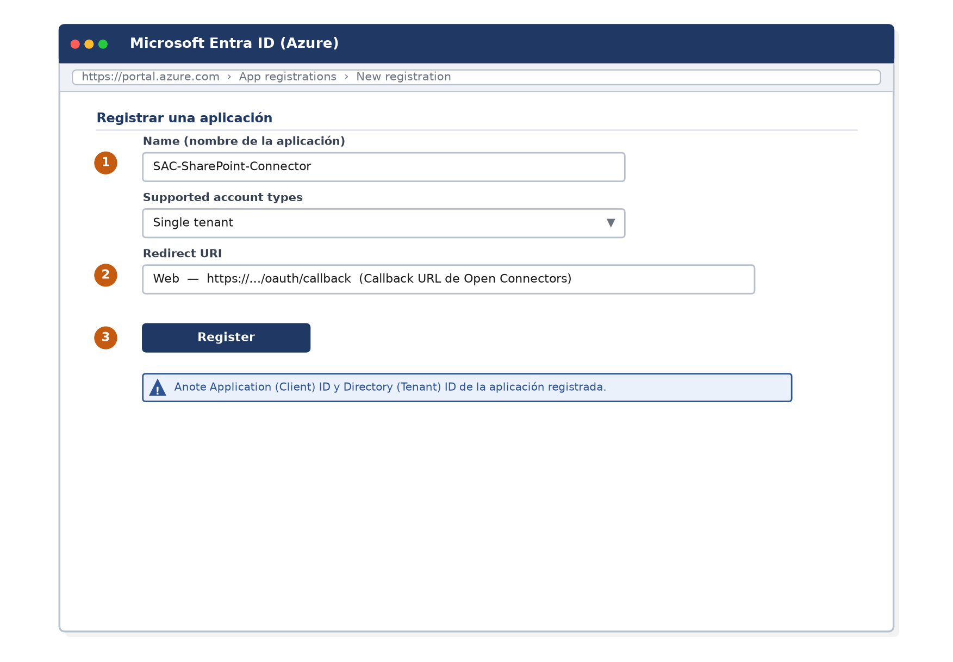
Figura 3. Ilustración esquemática — registro de la aplicación en Azure (Microsoft Entra ID) (los números corresponden a los pasos).
⚠ Guarde el Client Secret
El valor del Client Secret solo se muestra una vez y no puede recuperarse después. Guárdelo en un lugar seguro; si se pierde, deberá generar uno nuevo.

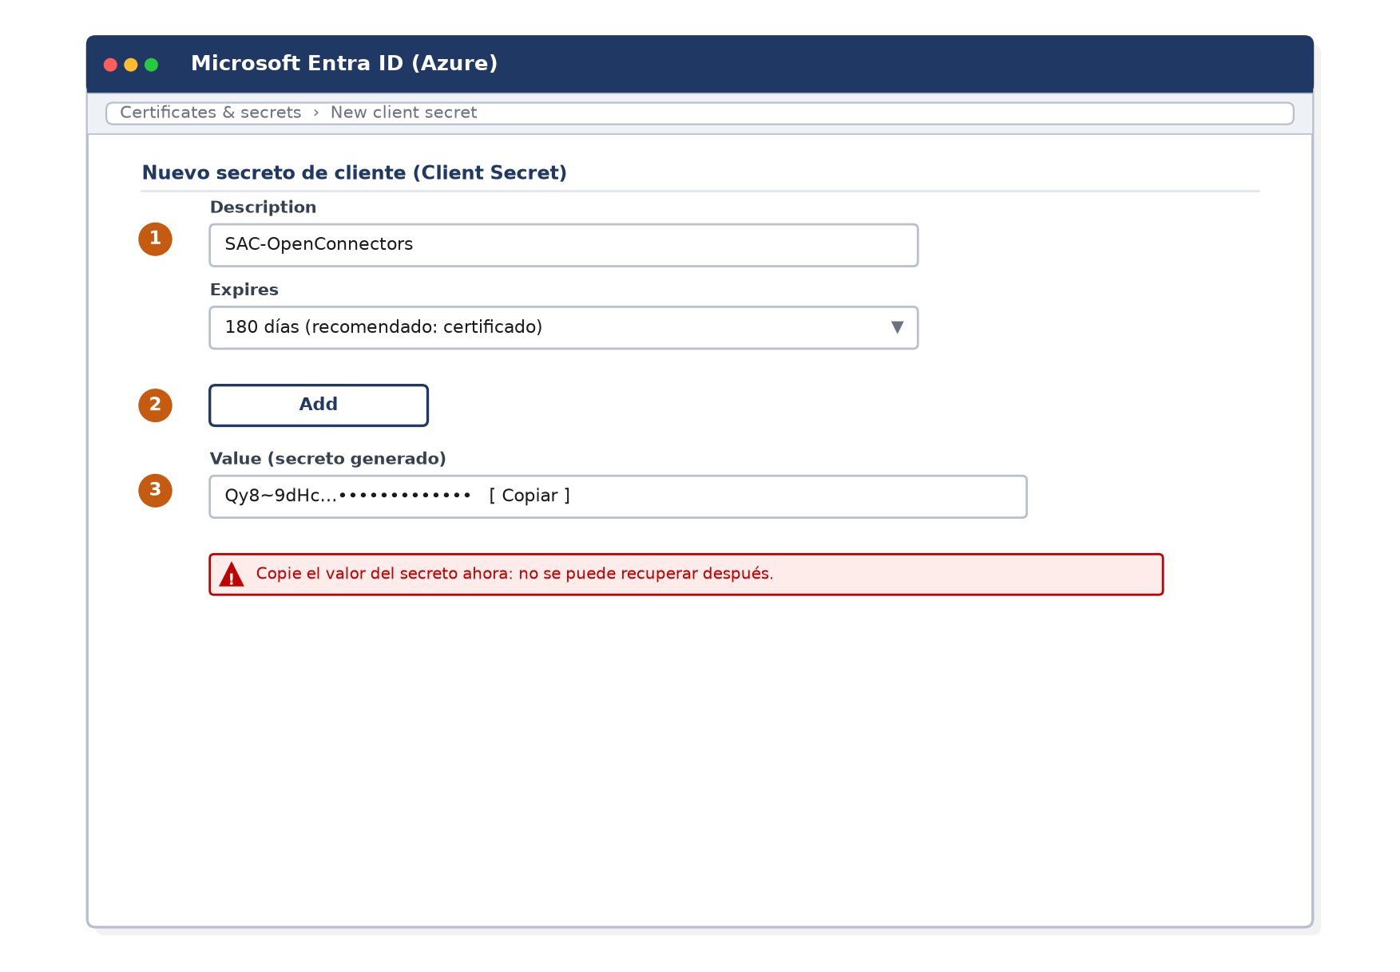
Figura 4. Ilustración esquemática — generación del Client Secret en Azure (los números corresponden a los pasos).

Fase 3 — Crear la instancia del conector SharePoint en Open Connectors
En Open Connectors, cree y autentique una instancia del conector de SharePoint con las credenciales OAuth obtenidas.
# | Acción | Detalle / valor
1 | Buscar el conector | En Open Connectors, abrir el catálogo y buscar «SharePoint».
2 | Crear/autenticar la instancia | Seleccionar «Authenticate» / «Create Instance».
3 | Nombre de la instancia | Asignar un nombre (Name) descriptivo.
4 | Dirección del sitio | SharePoint Site Address: {su_dominio}.sharepoint.com.
5 | API Key | Ingresar el Client ID en «API Key» (oauth.api.key).
6 | API Secret | Ingresar el Client Secret en «API Secret» (oauth.api.secret).
7 | Crear e iniciar sesión | «Create Instance» → autenticarse en SharePoint y autorizar. Se genera la instancia y su token.

● Correspondencia de credenciales
▸ Client ID → API Key (oauth.api.key)
▸ Client Secret → API Secret (oauth.api.secret)
▸ Redirect URI → Callback URL (oauth.callback.url)

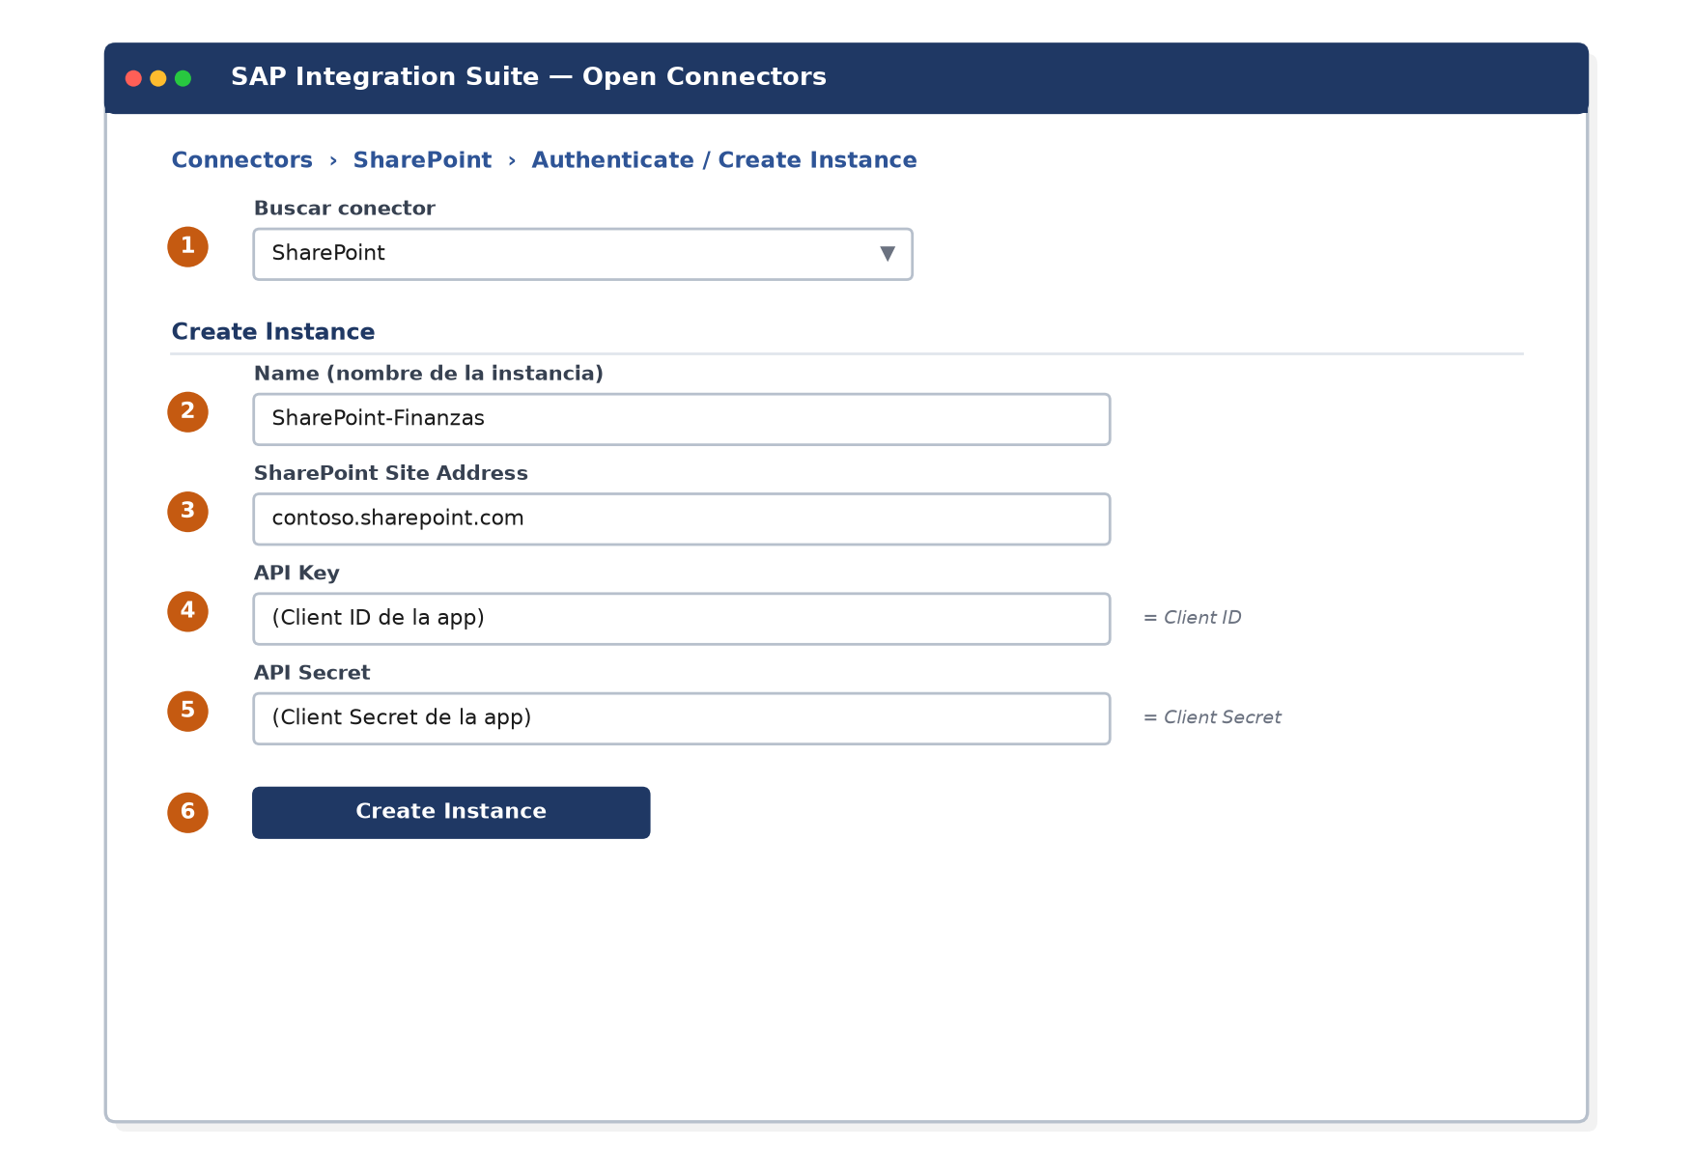
Figura 5. Ilustración esquemática — instancia del conector SharePoint en Open Connectors (los números corresponden a los pasos).

Fase 4 — Crear la conexión de importación a SharePoint en SAC
Con Open Connectors integrado (Fase 1) y la instancia creada (Fase 3), cree la conexión de importación en SAC.
# | Acción | Detalle / valor
1 | Abrir Conexiones | En SAC: Conexiones (o «Adquirir datos» dentro de un modelo).
2 | Añadir conexión | Seleccionar «Añadir conexión» y filtrar por la categoría «Open Connectors».
3 | Tipo de conexión | Elegir una «query-based data connection» bajo «Adquirir datos» (Acquire Data).
4 | Connection Name | Asignar un nombre único a la conexión.
5 | SharePoint Site Address | Ingresar la dirección del sitio SIN el prefijo «https://».
6 | OAuth API Key | Ingresar el Client ID.
7 | OAuth API Secret | Ingresar el Client Secret.
8 | MS OAuth Scope | Dejar el valor por defecto: AllSites.Manage.
9 | Use Scope | Dejar el valor por defecto: true.
10 | Iniciar sesión y guardar | Autenticarse en SharePoint con la cuenta y guardar la conexión.

⚠ Elimine el prefijo «https://»
En el campo «SharePoint Site Address» la dirección NO debe incluir «https://»; escríbala como dominio.sharepoint.com/sites/… De lo contrario, la conexión fallará.

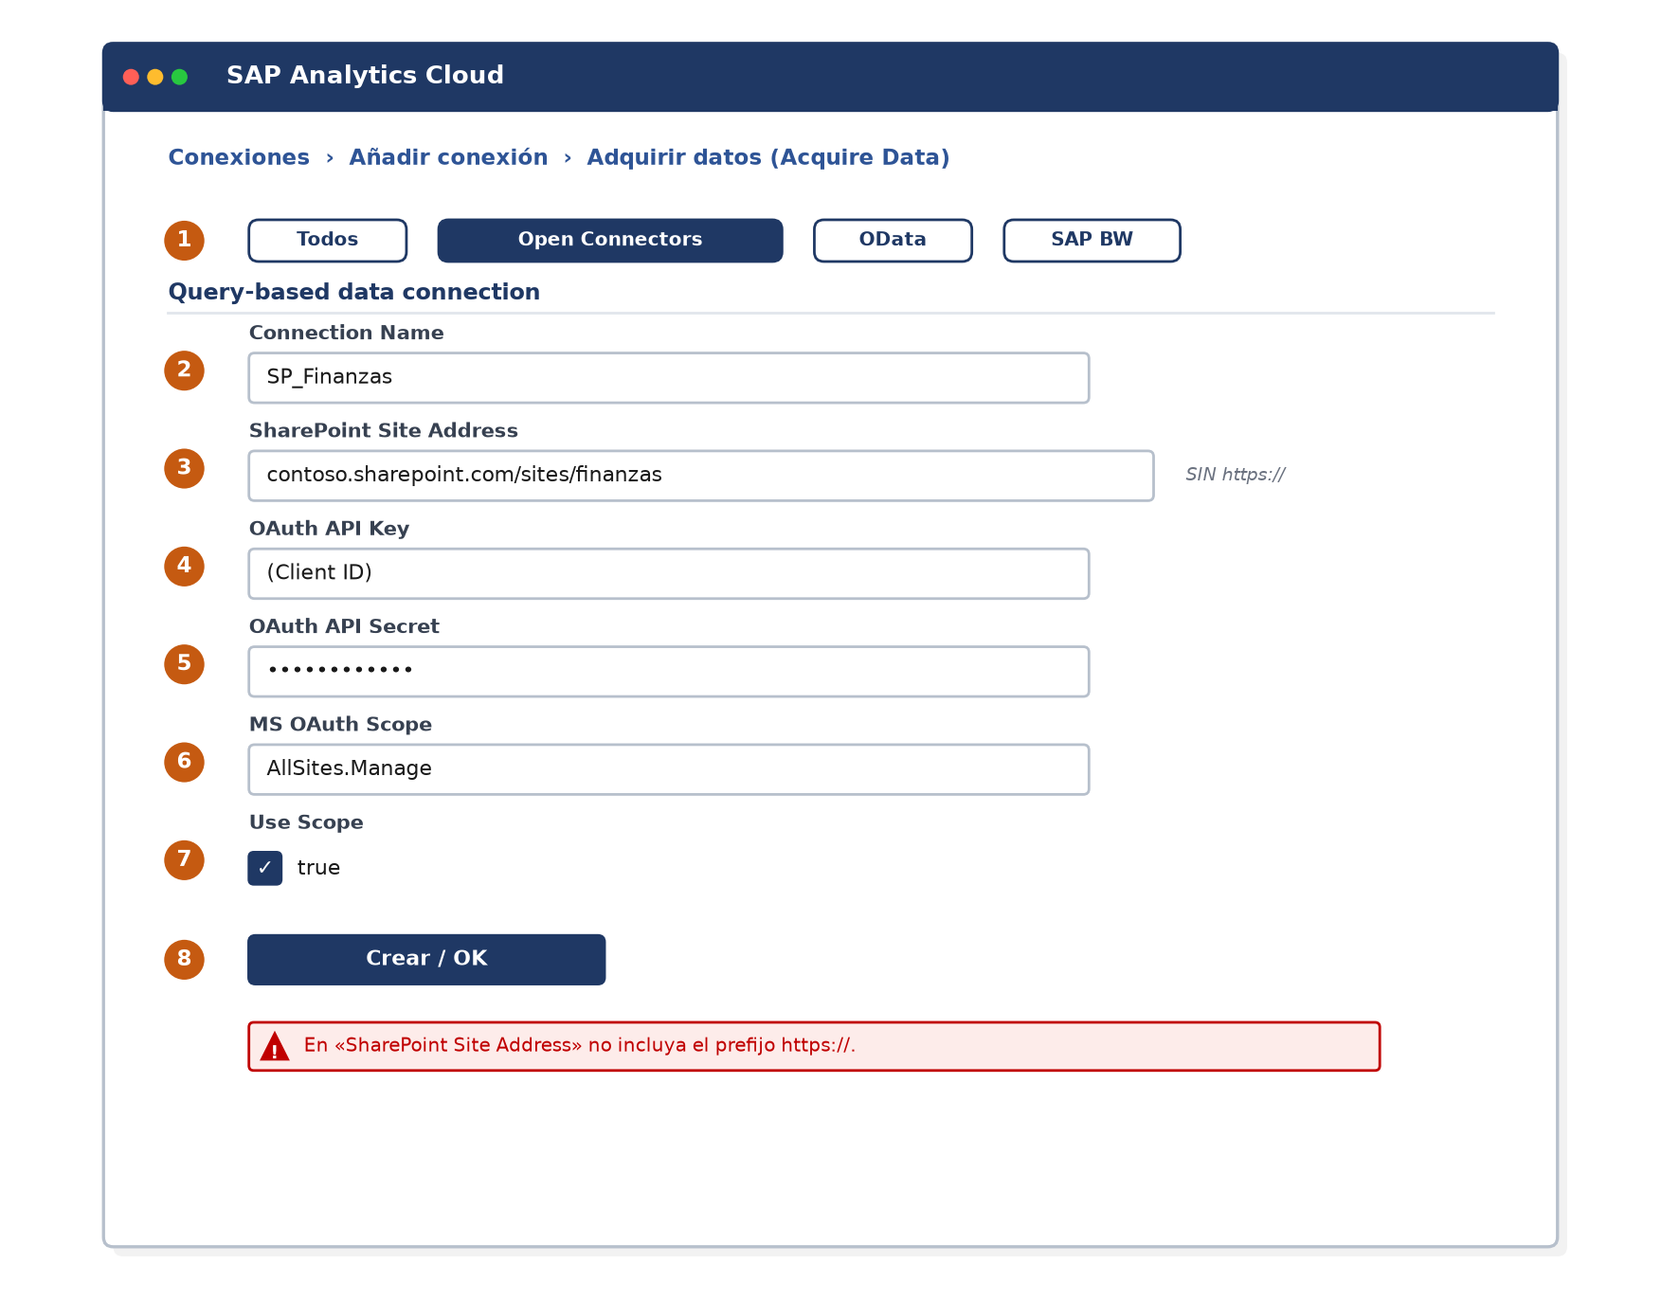
Figura 6. Ilustración esquemática — conexión de importación a SharePoint en SAP Analytics Cloud (los números corresponden a los pasos).

Fase 5 — Verificación y uso
# | Acción | Detalle / valor
1 | Crear un modelo | Nuevo modelo → «Adquirir datos» → seleccionar la conexión de SharePoint.
2 | Elegir el recurso | Seleccionar la biblioteca/consulta o el archivo a importar.
3 | Previsualizar y cargar | Revisar los datos, aplicar transformaciones e importar.
4 | Construir | Usar los datos en modelos e historias de SAC.

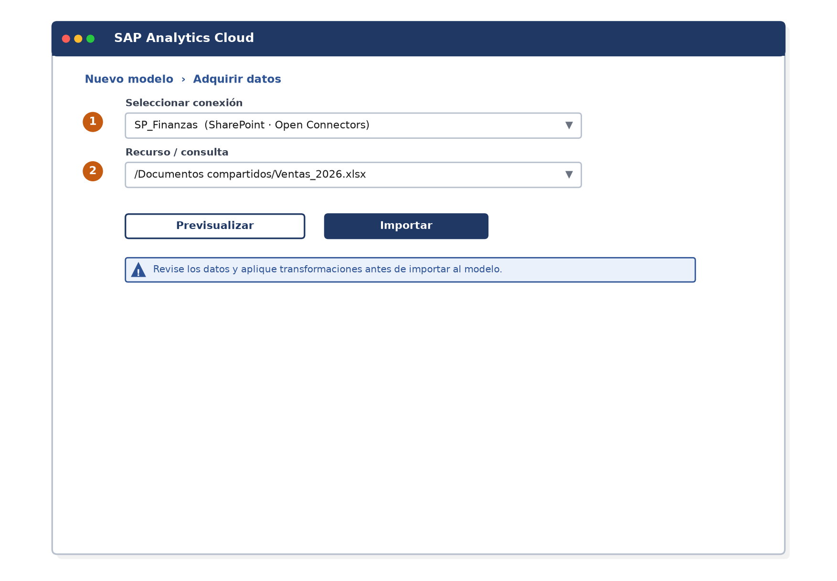
Figura 7. Ilustración esquemática — adquisición e importación de datos en SAP Analytics Cloud (los números corresponden a los pasos).

Referencia de campos de la conexión (SAC)
Campo | Descripción | Valor / ejemplo
Connection Name | Nombre único de la conexión | SP_Finanzas
SharePoint Site Address | Dirección del sitio, sin «https://» | contoso.sharepoint.com/sites/finanzas
OAuth API Key | Client ID de la aplicación registrada | (GUID de la app)
OAuth API Secret | Client Secret de la aplicación | (secreto de la app)
MS OAuth Scope | Alcance de permisos de SharePoint | AllSites.Manage (por defecto)
Use Scope | Aplicar el alcance indicado | true (por defecto)

Consideraciones y solución de problemas
Situación | Recomendación
La conexión falla al guardar | Verifique que la dirección del sitio no incluya «https://» y que el sitio sea accesible.
No se dispone del Client Secret | No es recuperable: genere uno nuevo en la app y actualice la instancia del conector.
Autenticación ACS | Se deprecia el 02/04/2026: migre a registro de app en Azure AD / certificado.
No aparece la categoría Open Connectors | Complete primero la Fase 1 (integración de Open Connectors en SAC).
Permisos insuficientes | El alcance (scope) debe permitir leer los sitios/bibliotecas (p. ej. AllSites.Read/Manage).
Región incorrecta | Al integrar Open Connectors, seleccione la Región correcta de la subcuenta de BTP.

Referencias
▪ Nota / KBA SAP 3446524 — «How to create an import data connection to Microsoft SharePoint in SAP Analytics Cloud (SAC)».
▪ KBA SAP 3435156 — Configurar SAP Integration Suite Open Connectors en SAP Analytics Cloud.
▪ Documentación SAC — «Use SAP Integration Suite Open Connectors» y «Import Data Connection to SAP Open Connectors Query-Based Data Sources».
▪ Documentación SAP Open Connectors — «SharePoint API Provider Setup» y «SharePoint — Authenticate a Connector».

